Министерство науки высшего образования Российской Федерации

ФЕДЕРАЛЬНОЕ ГОСУДАРСТВЕННОЕ АВТОНОМНОЕ ОБРАЗОВАТЕЛЬНОЕ УЧРЕЖДЕНИЕ ВЫСШЕГО ОБРАЗОВАНИЯ

**«НАЦИОНАЛЬНЫЙ ИССЛЕДОВАТЕЛЬСКИЙ УНИВЕРСИТЕТ ИТМО»**

Факультет «инфокоммуникационных технологий»

Направление подготовки «11.04.02 Инфокоммуникационные технологии и системы связи»



**Отчет**

по лабораторной работе № 2

«Построение диаграмм потоков данных информационно системы»

По дисциплине: Проектирование инфокоммуникационных систем

Выполнил:

Студент гр. К4111c

Фёдоров Никита Константинович

Проверил:

Волкодав Владимир Алексеевич

г. Санкт-Петербург

2020 г.

ВВЕДЕНИЕ 3

Ход выполнения работы 4

Разработка диаграммы потоков данных DFD 4

ВЫВОД 7

Литература 8

# ВВЕДЕНИЕ

Цель лабораторной работы – ознакомление с методологией построения диаграмм потоков данных.

Диаграммы потоков данных (Data Flow Diagrams - DFD) используются для описания движения документов и обработки информации как дополнение к IDEF0. В отличие от IDEF0, где система рассматривается как взаимосвязанные работы, стрелки в DFD показывают лишь то, как объекты (включая данные) движутся от одной работы к другой. DFD отражает функциональные зависимости значений, вычисляемых в системе, включая входные значения, выходные значения и внутренние хранилища данных. DFD – это граф, на котором показано движение значений данных от их источников через преобразующие их процессы к их потребителям в других объектах.

DFD содержит процессы, которые преобразуют данные, потоки данных, которые переносят данные, активные объекты, которые производят и потребляют данные, и хранилища данных, которые пассивно хранят данные.

Диаграмма потоков данных содержит:

* процессы, которые преобразуют данные;
* потоки данных, переносящие данные;
* активные объекты, которые производят и потребляют данные;
* хранилища данных, которые пассивно хранят данные.

Задача на выполнение лабораторной работы:

Для инфокоммуникационной системы требуется построить набор диаграмм потоков данных для отдельных сценариев работ, отражающих логику и взаимоотношение подразделений (подсистем).

# Ход выполнения работы

## Разработка диаграммы потоков данных DFD

Диаграмма потоков данных реализована в виде следующих диаграмм:

* контекстная диаграмма (Рисунок 1);
* диаграмма декомпозиции 1-го уровня (Рисунок 2);
* диаграмма декомпозиции 2-го уровня для второго блока (Рисунок 3);
* диаграмма декомпозиции 2-го уровня для третьего блока (Рисунок 4).

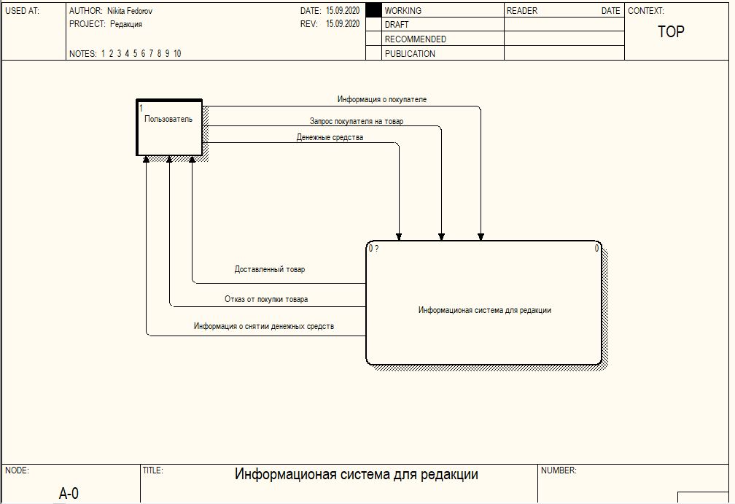

Рисунок 1 – Контекстная диаграмма

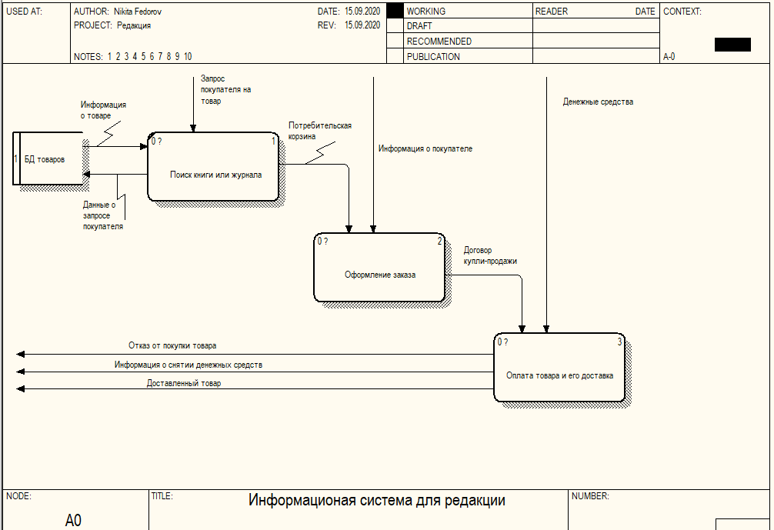

Рисунок 2 – Диаграмма декомпозиции 1-го уровня

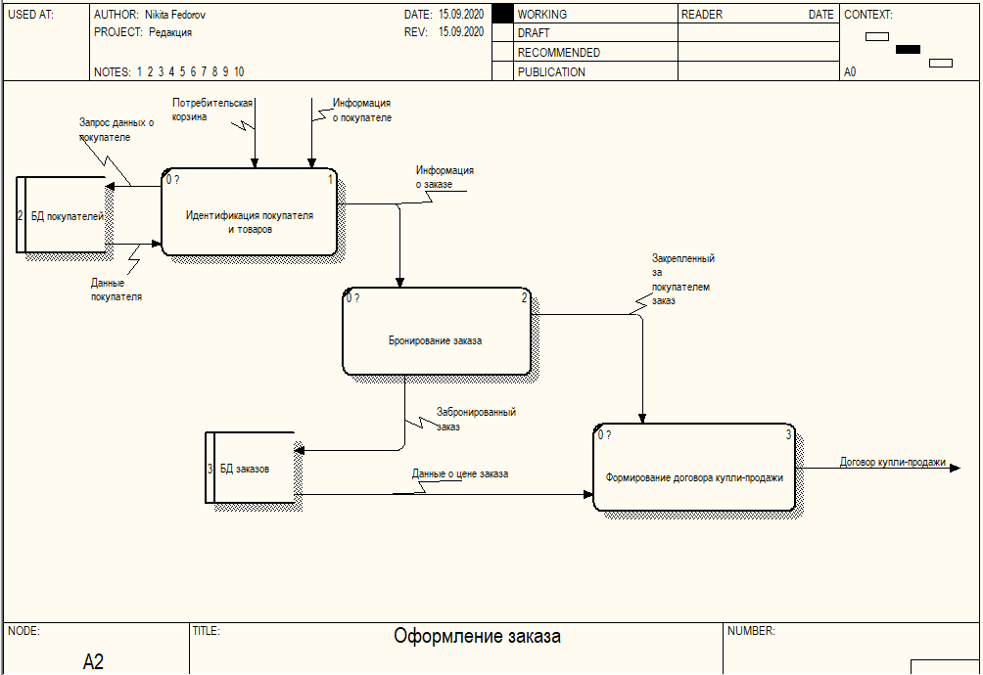

Рисунок 3 – Диаграмма декомпозиции 2-го уровня для второго блока

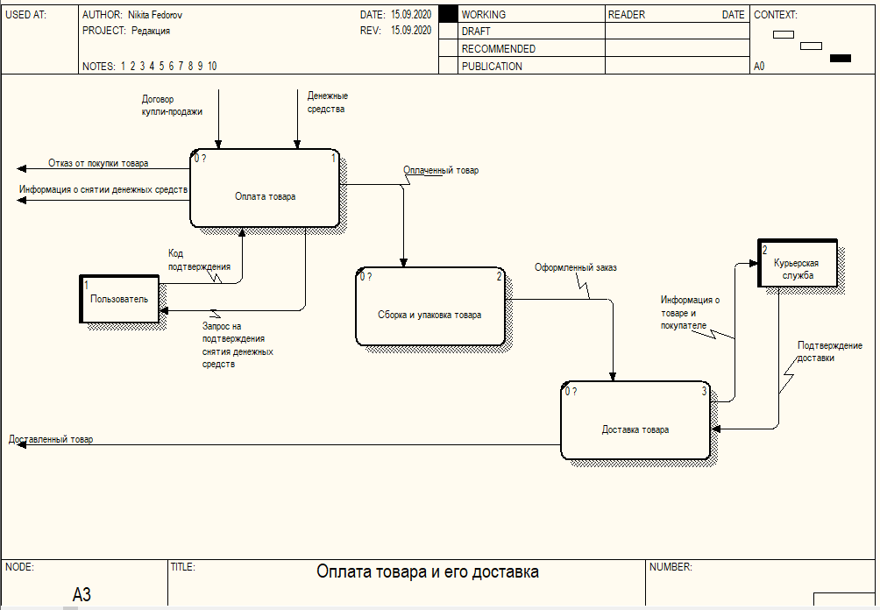

Рисунок 4 – Диаграмма декомпозиции 2-го уровня для третьего блока

# ВЫВОД

В ходе данной лабораторной работы были изучены основы разработки функциональных моделей с использованием методологии DFD и освоено CASE-средство BPwin в части разработки диаграммы потоков данных с использованием методологии DFD.

Модель была реализована для информационной системы для редакции в виде нескольких диаграмм: контекстной диаграммы, диаграмм декомпозиция 1-го уровня и двух диаграмм декомпозиции 2-го уровня.

Использование подхода разработки функциональных моделей с использованием DFD позволяет более полно понять направление данных, описать необходимые данные и добавить исправления при необходимости.

# Литература

1. РД IDEF 0 - 2000. Методология функционального моделирования IDEF0. [Электронный ресурс] Режим доступа: idef0_Стандарт.pdf.
2. Нотация DFD [Электронный ресурс] Режим доступа: Нотация DFD.pdf